

ТЕХНИЧЕСКИЙ ПАСПОРТ
СЦЕНИЧЕСКОГО КОМПЛЕКСА
МУНИЦИПАЛЬНОГО УЧРЕЖДЕНИЯ КУЛЬТУРЫ «ДВОРЕЦ КУЛЬТУРЫ «ОКТЯБРЬ».
Г.О.ПОДОЛЬСК МОСКОВСКОЙ ОБЛАСТИ

Нормативно-правовая база документа:

- Свод правил СП 309.1325800.2017 (Архитектурно-планировочные требования к зданиям театрально-зрелищных учреждений).
- Федеральный закон № 123-ФЗ «Технический регламент о требованиях пожарной безопасности».
- Приказ Минтруда РФ № 835н «Об утверждении Правил по охране труда в театрах, концертных залах и цирках».
Классификация сцены по СП 309.
Дата актуализации данных: сентябрь 2026 года.

Паспорт сцены

ОСНОВНОГО ЗАЛА
МУК «ДК «ОКТЯБРЬ»

СОДЕРЖАНИЕ

- ОБЩИЕ ПАРАМЕТРЫ ЗРИТЕЛЬНОГО ЗАЛА, АППАРАТНЫХ, ПОДВОЗ И РАЗГРУЗКА ДЕКОРАЦИЙ И ОБОРУДОВАНИЯ, КОНТАКТНЫЕ ДАННЫЕ

- АРХИТЕКТУРА И ГЕОМЕТРИЯ СЦЕНИЧЕСКОЙ КОРОБКИ (п. 6.2.1 СП 309)

- ТЕХНОЛОГИЧЕСКИЙ МЕХАНИЗМ И ОДЕЖДА СЦЕНЫ

- СВЕТОТЕХНИЧЕСКИЙ КОМПЛЕКС (Приказ Минкультуры РФ № 2718
от 28.12.2022)

- ЭЛЕКТРОАКУСТИЧЕСКИЙ КОМПЛЕКС (ЗВУК)

- СПЕЦЭФФЕКТЫ И МУЛЬТИМЕДИА

- ТЕХНИЧЕСКИЕ ПРАВИЛА И ТРЕБОВАНИЯ ПОЖАРНОЙ БЕЗОПАСНОСТИ

ОБЩИЕ ПАРАМЕТРЫ ЗРИТЕЛЬНОГО ЗАЛА ,
АППАРАТНЫХ, ПОДВОЗ И РАЗГРУЗКА ДЕКОРАЦИЙ
И ОБОРУДОВАНИЯ, КОНТАКТНЫЕ ДАННЫЕ

- Вместимость зала: 844 места: партер: 600, балкон: 244 (приложение №1).Фотофиксация основного зрительного зала (приложение №2)
- Наличие Умного ДК: участник проекта
- Наличие камер в партере: 4 шт., балкон -2 шт.
- Параметры видимости: Планшет сцены горизонтальный Максимальное расстояние от красной линии сцены до последнего ряда — 27 м.
- Гримерные комнаты -3 помещения (Приложение №3)

- Подвоз и разгрузка декораций и оборудования
  - Разгрузка и погрузка оборудования и декораций осуществляется во внутреннем дворе ДК.
  - По пандусу. Дебаркадера нет. Высота пандуса 1,7 м , дверь на сцену высота 2,05 м ширина 1,45 м.
  - Справа на сцену, по лестничному маршу, 8 ступеней, дверь на сцену Высота 1,95 м ширина 1,35 м.
  - Сзади на сцену, по лестничному маршу, 11 ступеней, дверь на сцену высота 1,80 м ширина 1,1 м.

- Технологические помещения обеспечения (ссылка на п. 6.2.2 СП 309):
  - Светоаппаратная (Помещение управления постановочным освещением): Расположена в отдельном помещении по центральной оси зала. Площадь 14 м². Прямая видимость сцены ограничена балконом.

  - Видеоператорская (совмещена со светоаппаратной (Помещение пультового управления световым экраном): Расположена в отдельном помещении по центральной оси зала. Площадь 14 м². Прямая видимость сцены ограничена балконом.

  - Контактные данные сотрудников МУК «ДК «Октябрь»

Приемная:
8(4967)69-91-04

Заместитель директора по театрально-концертной деятельности:
Стороженко Виктория Анатольевна
8(4967)54-74-01

Заместитель директора по основной деятельности
Старостина Елена Михайловна
8(4967)54-57-81

- АРХИТЕКТУРА И ГЕОМЕТРИЯ
СЦЕНИЧЕСКОЙ КОРОБКИ (ссылка на п. 6.2.1 СП 309)

- Архитектурный портал (Зеркало сцены):
- Ширина — 12,2 м;
- Высота — 5 м.
- Сценическая площадка :
  - Ширина сцены (между боковыми стенами): 17 м.
  - Глубина сцены (от красной линии до задней стены сценической коробки): 14 м.
  - Авансцена (просцениум): Глубина (от красной линии до рампы) — 3 м , Ширина — 10 м.
  - Арьерсцена (при наличии): Ширина — 7,2 м, Глубина — 5,3 м.
- Высотные параметры:
  - Высота от планшета до колосникового настила: 16,1 м.
  - Высота от колосников до низа выступающих конструкций перекрытия: 2 м (норматив: не менее 2,0 м .
- Рабочие галереи и переходные мостики
  - Количество ярусов боковых рабочих галерей: 3.
  - Высота от пола до пола ярусов: первая галерея – 2,5 м , вторая галерея -3,4 м , третья галерея 3,4 м .
  - Ширина боковых галерей: 1,5 м .
  - Ограждения: Металлический барьер с перилами высотой 1,2 м ; у стен с противовесами допускается 0,8 м.
- Планшет сцены:
  - Материал: Палубный брус (сосна радиального распила), глубокая огнебиозащитная пропитка (I группа эффективности). Покрытие — бесцветный септик .
  - Планшет горизонтальный
  - Допустимая распределенная статическая нагрузка: на статической части сцены 500 кг/м² , на поворотном круге 300 кг/ м²

3. ТЕХНОЛОГИЧЕСКИЙ МЕХАНИЗМ И ОДЕЖДА СЦЕНЫ

- Антрактно-раздвижной занавес (АРЗ): Тип привода:электрический без регулировки скорости, скорость 0,6 м/с

- Верхняя механика сцены

Декорационный штанкетные подьемы:
  - Количество штанкетных подъемов: 35 линий.
  - Шаг между осями штанкетов: 250 мм.
  - Грузоподъемность штанкета: 200 кг.
  - Длина трубы штанкета: 13,5 м, диаметр: 57 мм.
  - Тип привода: Ручной противовесный

- Нижняя механика сцены
  - Врезной дисковый поворотный круг диаметром 11,5 м

- Софитные подъемы:
  - Количество линий: 5 шт.
  - Грузоподъемность: 400 кг.
Софитные подъемы оборудованы шлейфоукладывателями для кабельных трасс
- Одежда сцены (в наличии):
  - Черный кабинет ( основной ) — театральный бархат с постоянной огнестойкостью. Падуги — 5 шт.,
  - Кулисы — 4 пары,
  - Задник из двух половин — 3 шт.

  - Бежевый кабинет — театральный бархат с постоянной огнестойкостью. Падуги — 5 шт.,
  - Кулисы — 4 пары,
  - Задник из двух половин — 3 шт.

  - «Французский» задник – 1 шт.

4. СВЕТОТЕХНИЧЕСКИЙ КОМПЛЕКС

- Система распределения электроэнергии (Силовое питание):
  - Выделенная мощность на постановочное освещение: 100 кВт (2 категория надежности электроснабжения).
  - Точки подключения временного (гостевого) оборудования: Вводно-распределительный шкаф на сцене [справа / слева]. Разъемы: Powerlock / CEE 63A /CEE 32A / CEE 16A .
- Управление: Цифровая сеть DMX-512 . Световая консоль: HOG 4 (v5.2) Количество линий DMX от аппаратной до сцены:4 шт
- Стационарные позиции развеса:
  - Выносной софит (в зале): 10 каналов управления, приборы: LED Z Fresnel 400. Светодиодный прибор с линзой Френеля RGB 400 Вт.
  - Выносные ложи: LED Z Fresnel 400. Светодиодный прибор с линзой Френеля RGB 400 Вт-8 шт., LED Profile CW/CC 200 Вт- 4 шт.
  - Поплановые софиты (на сцене):5 линий софитов. На каждой линии: диммерные каналы — 6 шт., прямые включения (220V) — 2 шт. Приборы: Par 64- 6шт на софит, BSW-LED 300Вт-18шт,, LED BAR RGB -8шт на софит,LED PAR RGB-5шт на софит
  - Боковой прострел (галереи 5 прострелов, приборы: PAR 64.

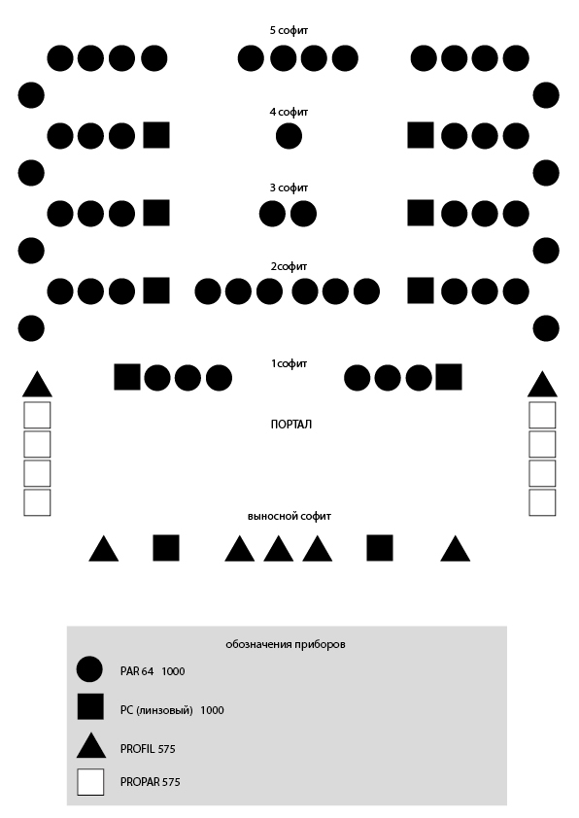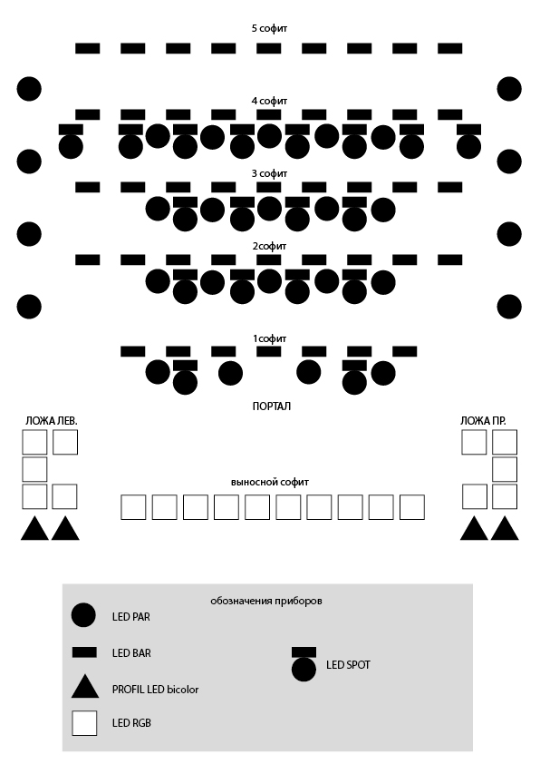

5. ЭЛЕКТРОАКУСТИЧЕСКИЙ КОМПЛЕКС (ЗВУК)

- Портальная звукоусилительная система (PA):
Линейный массив RCF в конфигурации L-R, подвесные сателлиты, сабвуферы расположены вертикальным граундстеком по краям сцены.
Суммарная мощность: RMS 18 кВт на 844 посадочных мест.
Номинальное звуковое давление в центре зала: 115 дБ (без искажений).
Бренд и состав:
RCF HDL 28-A -активный элемент линейного массива: 12 шт. (6 шт. на канал)
Характеристики:
Категория: активная
Число полос: двухполосная
Частотный диапазон: 55 Гц ÷ 20000 Гц
Макс. уровень звукового давления: 133 дБ
Горизонтальный угол охвата: 100°
Вертикальный угол охвата: 10°
Компрессионный драйвер: 1 х 1.5", 3.0 v.c.
НЧ-динамик: 2 х 8", 2.0" v.c.
Входной сигнал: bal/unbal
Входные разъемы: XLR
Выходные разъемы: XLR
Входная чувствительность: +4 dBu
Частота кроссовера: 750 Гц
Защита: термическая, RMS
Лимитер: мягкий
Элементы управления: RDNet
Общая мощность: 2000 Вт PEAK/1000 Вт RMS
Высокие частоты: 600 Вт PEAK/300 Вт RMS
Низкие частоты: 1400 Вт PEAK/700 Вт RMS
Охлаждение: конвекция
Соединения питания: рowercon in-out
Материал корпуса: композитный полипропилен
Ручки для переноски: 2 по сторонам
Размеры: 237 х 470 х 377 мм
Вес: 13,5 кг

RCF SUB 9004-AS - активный сабвуфер прямого излучения 6 шт. (3 шт. на канал)
Характеристики:
Количество полос:1
Общая мощность: 1400 Вт
Макс. уровень звукового давления: 136 дБ
Частотный диапазон: 30 Гц - 120 Гц,
Динамик: 18"(4"v.c.),
Входной сигнал: bal/unbal
Входные разъемы: XLR
Выходные разъемы: XLR
Входная чувствительность: +4 dBu
Размеры: 558 х 700 х 700 мм,
Вес: 57 кг

- Мониторные акустические системы:
TCS AUDIO TM112 400 Вт. 8 шт., 4-е линии,
Усиление: QSC GXD 4-EU - 2 шт. (4 канала совокупно)
на 8-омной нагрузке: 400 Вт
на 4-омной нагрузке: 600 Вт

- Пультовая позиция:
Микшерная консоль: MIDAS PRO 2, расположена в центре зала
Стейджбокс: MIDAS DL251, расположен в районе занавеса
Протокол передачи данных - AES50 (3 линии)

- Технологическая связь и трансляция:
Система режиссерской связи: персональные радиостанции СОЮЗ 4 — 7 шт.
Система трансляции и оповещения в гримерные комнаты и технические помещения сцены: Распределённая система звуковой трансляции DSPPA MP300PII с громкоговорителями inter-M в фойе дворца культуры и гримуборной (есть возможность вывода балансного аудиосигнала с микшерной консоли в зале)

6. СПЕЦЭФФЕКТЫ И МУЛЬТИМЕДИА

- Видеопроекция / Экран: экран обратной проекции на заднике сцены, размеры 6 х 4,5м. Место управления: компьютер в аппаратной, передача сигнала HDMI по витой паре . Яркость проектора 10500 Lm Проектор в зале - 2шт , в световых ложах яркость 3500 Lm
- Генераторы эффектов: Допускаются к использованию только генераторы тумана и дыма на водной основе (Water-based) -2шт. Генератор тяжелого дыма (Water-based) -1 шт Применение масляных жидкостей запрещено нормами эксплуатации сценического оборудования.

7. ТЕХНИЧЕСКИЕ ПРАВИЛА И ТРЕБОВАНИЯ ПОЖАРНОЙ БЕЗОПАСНОСТИ

- Пожарные проезды и зоны разгрузки (п. 5 СП 309): Разгрузочная площадка и должны оставаться свободными для проезда спецтехники МЧС.
- Огнезащита декораций: Запрещается монтаж декораций и использование одежды сцены, не имеющих действующих актов обработки огнезащитными составами или сертификатов соответствия требованиям ФЗ-123.
- Система пожаротушения: Сцена оборудована автоматической системой пожаротушения спринклерной и дренчерной, завесой портала, внутренними пожарными кранами (ПК) и первичными средствами пожаротушения огнетушители ОУ-5 6 шт., ОП-35 2 шт., ОП-4 12 шт.

(Приложение №1) Схема основного зрительного зала

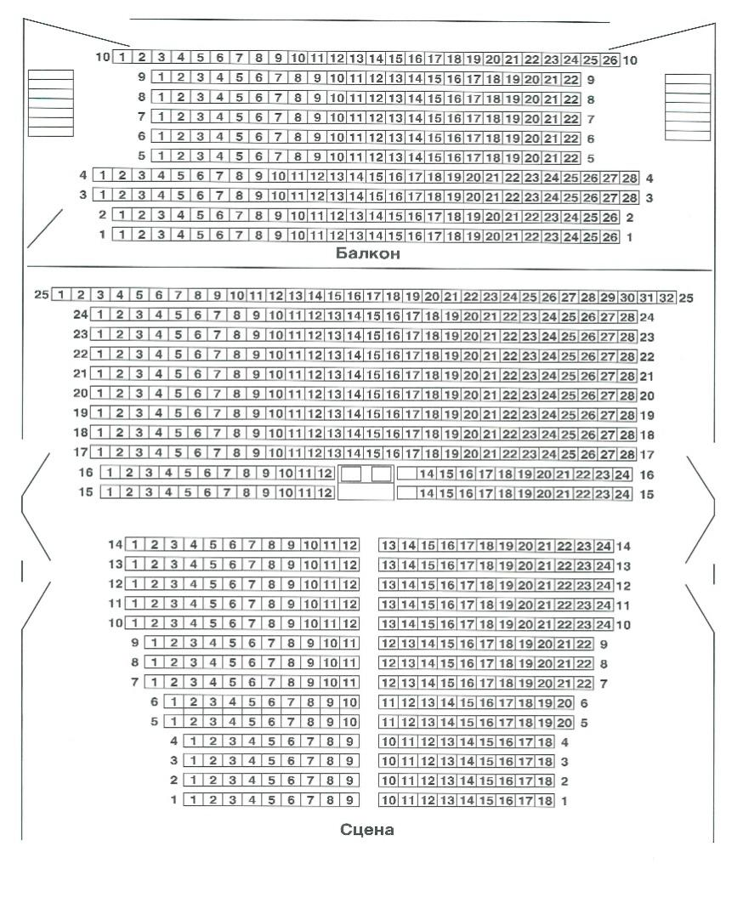

(Приложение №2) Фотофиксация зрительного зала
Вид зрительного зала со стороны сцены

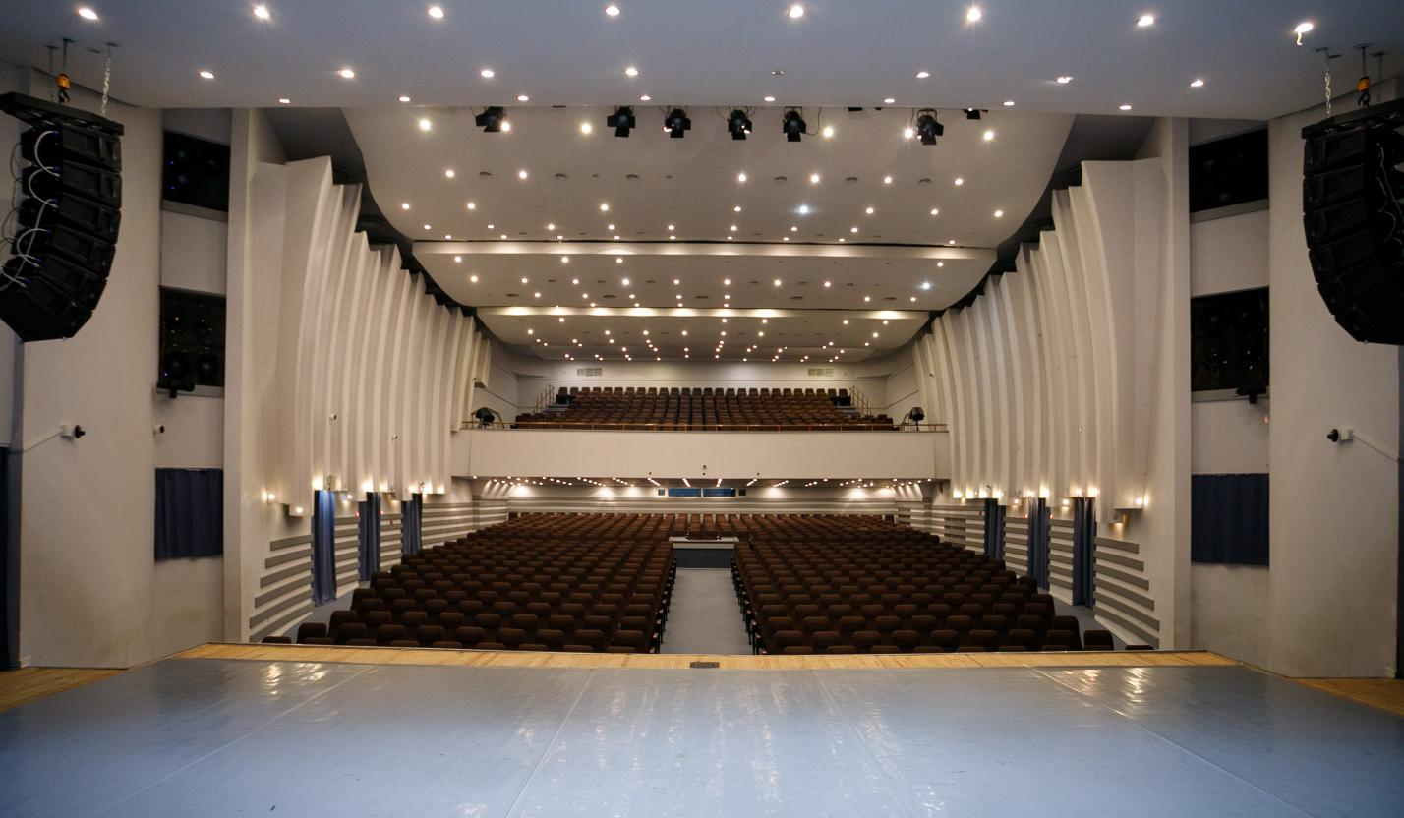

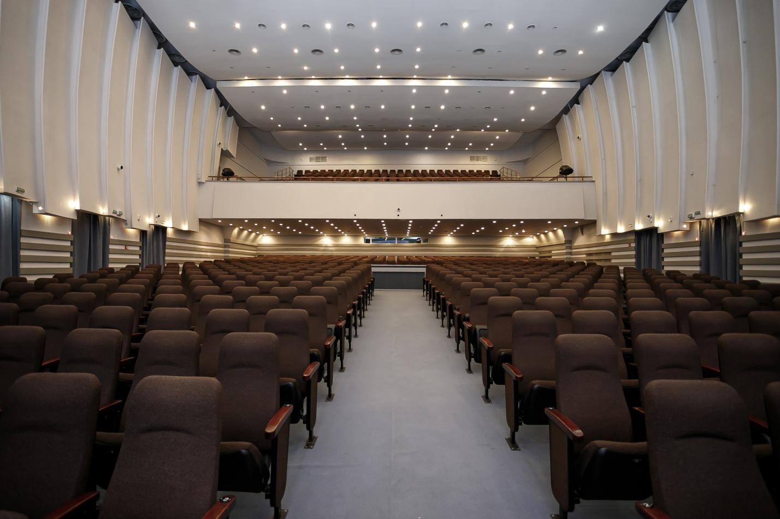

Вид сцены

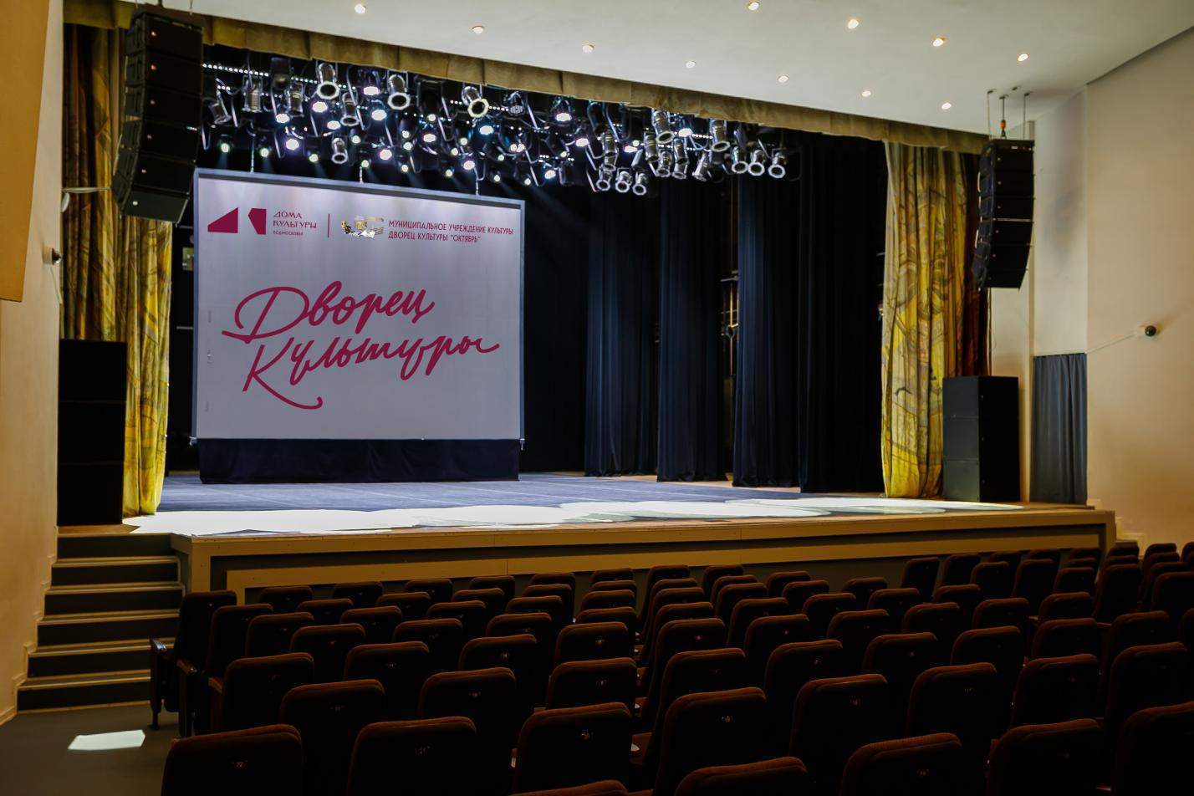

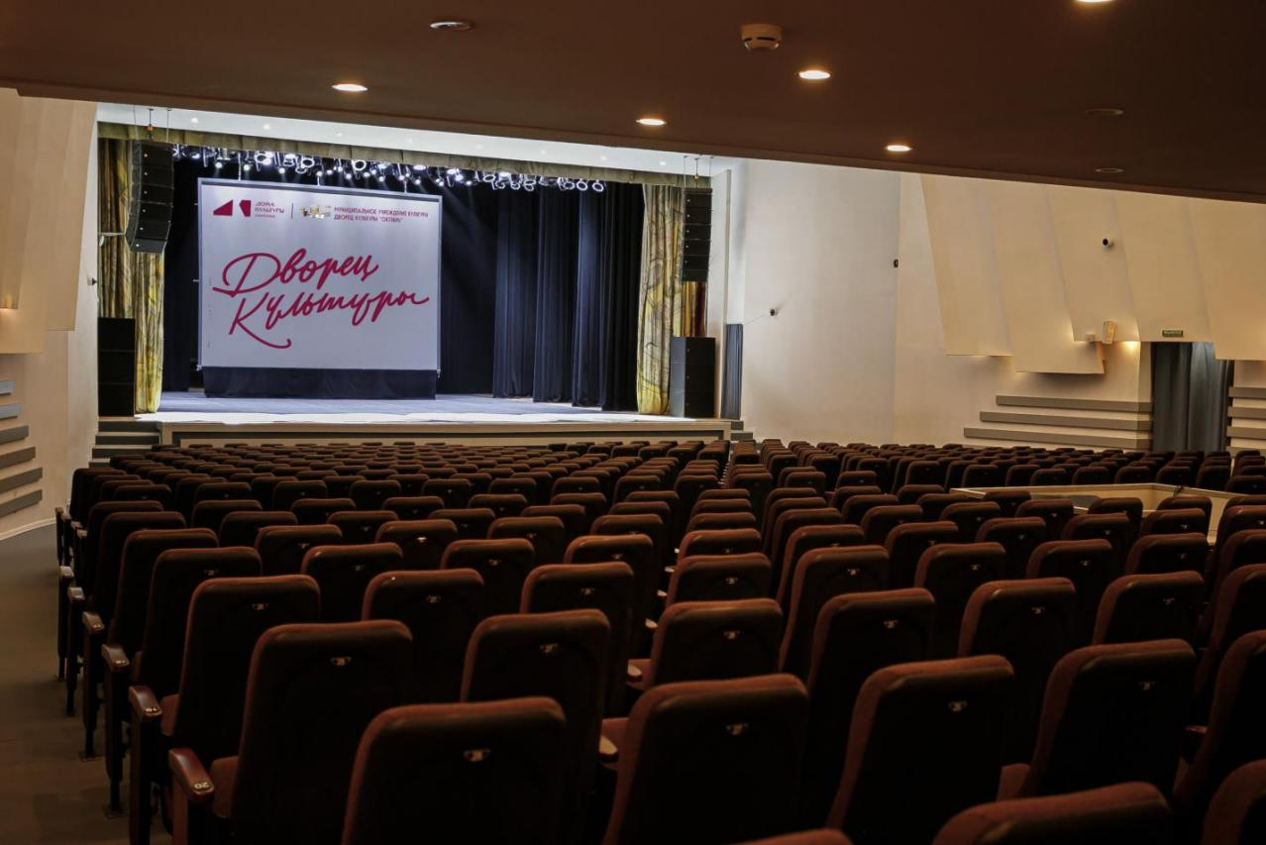

(Приложение №3) Гримерные комнаты

е 